PROPUESTA INTEGRAL DE SEGURIDAD

Sistema de votación
en línea para una asociación
Diseño de prototipo, privacidad, arquitectura, análisis de riesgos y verificación

Asignatura: Ingeniería de Seguridad del Software
Actividad: Ejercicio práctico 4
Escenario: asociación profesional con 12.000 socios habilitados
Capacidad objetivo: hasta 5.000 conexiones simultáneas
Jornada de votación: 8 horas
Fecha de consulta de fuentes: 29 de octubre de 2026

Documento académico basado en el escenario ficticio entregado. Las cifras de rendimiento son objetivos de diseño que deben validarse con pruebas; no representan resultados medidos.

Control del documento y alcance
Elemento | Definición
Propósito | Transformar la solicitud del cliente en requisitos seguros, arquitectura lógica, análisis de datos, matriz de riesgos, relación con MITRE ATT&CK y plan de pruebas.
Sistema | Plataforma privada para elección interna de una asociación profesional; no es una elección nacional.
Datos de partida | 12.000 socios habilitados, hasta 5.000 conexiones simultáneas y ventana de votación de 8 horas.
Límite de evidencia | No se entregó código fuente, infraestructura real ni resultados de pruebas. Las vulnerabilidades descritas como de diseño se derivan de los requisitos; los fallos de implementación se presentan como riesgos que deben verificarse.
Criterio de éxito | Reducir riesgos a un nivel aprobado por la asociación, mantener el secreto del voto, demostrar integridad del escrutinio y contar con continuidad y evidencia verificable.

Principio rector: ningún sistema puede garantizar riesgo cero. La propuesta busca eliminar decisiones de diseño inseguras, reducir la probabilidad e impacto de ataques, probar los controles y documentar el riesgo residual que la asociación acepta.

Resumen ejecutivo
La solicitud mezcla necesidades válidas —identificar socios habilitados, impedir votos duplicados, mantener la elección disponible y publicar resultados— con decisiones que comprometen el secreto, la privacidad y la integridad. La principal corrección es separar la verificación de identidad de la urna: el sistema debe registrar que un socio participó, pero no conservar una relación recuperable entre su identidad y la candidatura elegida.
- Se eliminan datos no necesarios (religión, preferencia política, ingresos, empleador, domicilio, diagnósticos, discapacidad e imagen facial), salvo que exista una finalidad legítima, base jurídica y evaluación específica que lo justifique; para este caso no se demuestra esa necesidad.
- Se elimina la recuperación por fecha de nacimiento como factor suficiente y se adopta autenticación con código de un solo uso, expiración, límites y recuperación controlada.
- Se elimina el comprobante que revele la candidatura, la edición administrativa de votos, los resultados parciales, el borrado de auditoría y la publicación de cédulas.
- Se rechaza alojar la base de datos en el computador personal del presidente. Se propone infraestructura administrada, segmentada, cifrada, monitoreada y con copias de seguridad probadas.
- La capacidad para 5.000 conexiones se valida con pruebas de carga, estrés, picos, duración y recuperación; no se deduce únicamente del número de servidores.
Resultado esperado: un prototipo que permita explicar qué ocurre desde el acceso hasta el escrutinio, quién puede hacer cada operación, qué controles actúan y cómo se demuestra su eficacia.

1. Escenario, activos y objetivos de seguridad
El escenario del documento original define 12.000 socios habilitados, hasta 5.000 conexiones simultáneas y una jornada de ocho horas. La petición central es votar una sola vez desde el teléfono, mantener el voto secreto, atender reclamos y conocer resultados. Estos objetivos deben armonizarse: revisar por quién votó una persona no es compatible con un secreto del voto robusto si existe una relación técnica que permita reconstruir la selección.
Objetivo | Interpretación verificable
Elegibilidad | Solo una persona del padrón validado puede emitir un voto en la elección correspondiente.
Un voto por socio | El servidor y la base de datos rechazan un segundo intento, incluso si se usan varios dispositivos o sesiones.
Secreto | Ni administradores ni operadores pueden consultar una relación identidad-candidatura en operación normal.
Integridad | Cada voto aceptado se conserva una sola vez y el resultado se obtiene de los votos válidos, no de cambios manuales.
Disponibilidad | El servicio soporta la demanda objetivo, limita abusos y cuenta con recuperación ensayada.
Privacidad | Se recopilan datos mínimos, se limita el acceso y se establece conservación y eliminación.
Trazabilidad | Se registran acciones de seguridad y administrativas sin almacenar la candidatura vinculada al socio.
Verificabilidad | Pruebas y actas de cierre permiten comprobar los controles sin revelar el voto individual.

1.1 Activos que requieren protección
Activo | Confidencialidad | Integridad | Disponibilidad | Justificación
Padrón y estado de habilitación | Alta | Alta | Alta | Permite determinar quién puede votar; su alteración habilitaría o excluiría socios indebidamente.
Credenciales y sesiones | Alta | Alta | Alta | Su robo puede permitir suplantación.
Votos cifrados/anónimos | Muy alta | Muy alta | Alta | Deben mantenerse secretos, completos y sin duplicados.
Clave de cifrado y secretos | Muy alta | Muy alta | Alta | Su exposición puede revelar datos o permitir falsificación.
Acta y resultados finales | Media | Muy alta | Alta | Determinan el resultado formal de la elección.
Registros de auditoría | Alta | Muy alta | Media/alta | Permiten detectar manipulación, sin revelar el voto.
Infraestructura y configuración | Alta | Muy alta | Muy alta | Un compromiso puede afectar todo el proceso.
Respaldos | Muy alta | Muy alta | Alta | Contienen información crítica y deben ser restaurables.

2. Depuración de requisitos V01–V14
Decisión utilizada: conservar cuando la finalidad es necesaria y segura; modificar cuando puede lograrse con controles; eliminar cuando contradice el secreto, minimización o integridad.
ID | Decisión | Requisito definitivo y justificación | Pregunta/supuesto
V01 | Modificar | Mantener consulta del padrón autorizado, candidaturas, emisión de voto y publicación solo después del cierre. El acceso al padrón debe limitarse al mínimo. | ¿Qué órgano valida oficialmente el padrón, las candidaturas y el acta final?
V02 | Modificar | Usar identificador de socio y estado de habilitación. Nombre/correo solo si son necesarios para contacto y autenticación. La cédula no se debe recopilar automáticamente si el número de socio basta. | ¿El número de socio es único, actualizado y validado por la asociación?
V03 | Eliminar | No solicitar domicilio, empleador, ingresos, religión ni preferencia política: no son necesarios para habilitar un voto interno y elevan el riesgo de privacidad. | ¿Existe alguna obligación estatutaria documentada que exija alguno de estos campos?
V04 | Eliminar | No recopilar diagnósticos, discapacidad ni imagen facial para autenticar. Son datos especialmente delicados y no se demuestra necesidad ni proporcionalidad. | ¿La asociación tiene una evaluación formal que demuestre necesidad de biometría? Supuesto: no.
V05 | Modificar | Código de un solo uso enviado al canal verificado, expiración breve, uso único, límites de intentos y protección frente a enumeración. Fecha de nacimiento no sirve como secreto de recuperación. | ¿Qué proceso de actualización y verificación del correo se utiliza?
V06 | Eliminar y rediseñar | Separar el registro de participación del registro de selección. No guardar identidad, candidatura y hora exacta en una misma tabla ni en logs correlacionables. | ¿Qué mecanismo de revisión de reclamos acepta la asociación sin conocer la selección individual?
V07 | Modificar | Entregar recibo aleatorio que confirme recepción, sin nombrar candidatura y sin permitir demostrar a terceros por quién se votó. | ¿Se acepta un recibo de participación sin revelar selección?
V08 | Eliminar | Ningún administrador puede cambiar un voto aceptado. Para incidencias, usar procedimiento formal de anulación/reapertura únicamente antes del cierre, con doble autorización y evidencia; nunca editar selección en secreto. | ¿Qué autoridad resuelve una impugnación y bajo qué reglas estatutarias?
V09 | Eliminar/modificar | No mostrar resultados parciales por candidatura durante la jornada; podrían influir en votantes o facilitar presión. Publicar resultados agregados después del cierre y validación. | ¿Los estatutos requieren resultados parciales? Supuesto: no.
V10 | Modificar | Auditoría protegida, de solo adición para usuarios ordinarios, exportada a repositorio separado. Correcciones por política de retención y procedimiento controlado, no borrado desde el panel. | ¿Quién actúa como custodio independiente de auditoría?
V11 | Eliminar como control principal | La IP no identifica personas: NAT, redes compartidas, VPN y cambio de IP causan falsos positivos y negativos. Usar identidad verificada, estado de participación y transacción atómica. | ¿El padrón tiene una clave única estable? Supuesto: sí, identificador de socio.
V12 | Eliminar | No alojar la base en el computador personal del presidente. Usar entorno administrado con redundancia, segmentación, controles de acceso, cifrado y monitoreo. | ¿Existe proveedor/infraestructura institucional aprobado y presupuesto?
V13 | Modificar | No restaurar automáticamente la copia de la noche anterior sobre votos ya emitidos. Usar replicación, copias cifradas, recuperación punto-en-tiempo si disponible, reconciliación y decisión formal de pausa/reanudación. | ¿Qué pérdida máxima de datos (RPO) y tiempo de recuperación (RTO) acepta la asociación?
V14 | Eliminar/modificar | No publicar cédulas. Conservar registros separados solo por el plazo necesario y definido; no mantener indefinidamente votos asociados a identidades. Publicar acta y resultados agregados. | ¿Qué norma estatutaria fija plazos de conservación y atención de impugnaciones?

2.1 Requisitos no funcionales propuestos
ID | Requisito verificable propuesto
RNF-01 | Soportar una prueba de carga con 5.000 sesiones concurrentes simuladas, bajo un perfil de uso aprobado, sin pérdida ni duplicación de votos.
RNF-02 | El 95.º percentil de las operaciones de lectura debe mantenerse dentro del objetivo acordado; como punto de partida del prototipo, ≤ 2 s para lectura y ≤ 3 s para emisión de voto bajo carga, sujetos a validación.
RNF-03 | La emisión debe ser idempotente: repetir una petición no crea un segundo voto.
RNF-04 | Todas las comunicaciones externas usan HTTPS/TLS; los datos sensibles y respaldos se cifran en reposo.
RNF-05 | Los privilegios administrativos siguen mínimo privilegio, MFA y segregación de funciones.
RNF-06 | Los registros de auditoría no incluyen selección, código de autenticación, token secreto ni datos sensibles innecesarios.
RNF-07 | Los respaldos se cifran, se separan del entorno de producción y se restaura una muestra antes de la elección y después de cambios críticos.
RNF-08 | El cierre de votación es una transición de estado controlada, con hora sincronizada, autorización dual y acta firmada.
RNF-09 | Las vulnerabilidades críticas/altas deben corregirse o recibir una aceptación formal documentada antes de producción.
RNF-10 | La accesibilidad y compatibilidad móvil se prueban en navegadores y dispositivos representativos.

3. Análisis de datos y normativa ecuatoriana
El análisis siguiente es una evaluación técnica inicial, no asesoría jurídica. Antes de operar, el responsable del tratamiento debe validar la base de legitimación, los estatutos de la asociación, los plazos de conservación, los contratos con proveedores y las obligaciones específicas aplicables.
Dato/categoría | Finalidad admisible | Clasificación y decisión | Acceso | Retención propuesta
Identificador de socio | Consultar padrón y evitar doble participación | Personal; conservar si es necesario | Servicio de identidad y personal autorizado del padrón | Mientras se necesite validar la elección y atender impugnaciones; plazo formal definido antes de operar.
Nombre | Mostrar/gestionar el padrón cuando sea necesario | Personal; minimizar | Personal de padrón autorizado | Según política y obligación aplicable.
Correo verificado | Enviar código o avisos esenciales | Personal; conservar solo si se requiere | Servicio de autenticación; soporte limitado | Retener mientras sea necesario; no copiarlo a logs.
Cédula | No se justifica si basta el identificador de socio | Personal de alto impacto; no recopilar por defecto | Ninguno en el flujo de voto propuesto | No almacenar en la plataforma si no existe necesidad documentada.
Domicilio, empleador, ingresos | Sin finalidad necesaria en este caso | Eliminar | Nadie | No recopilar.
Religión/preferencia política | No necesaria para elegir directiva de la asociación | Datos altamente sensibles por su contexto; eliminar | Nadie | No recopilar.
Discapacidad/diagnóstico | No necesaria para autenticar el voto | Datos de salud/sensibles; eliminar. Diseñar accesibilidad sin registrar diagnóstico. | Nadie en el flujo de votación | No recopilar.
Imagen facial/biometría | No se demuestra necesidad ni proporcionalidad | Biométrico sensible; eliminar | Nadie | No recopilar.
Estado de participación | Impedir duplicados; no revelar candidatura | Dato personal si se vincula al socio; proteger | Servicio de identidad restringido | Plazo de impugnación y auditoría definido.
Selección del voto | Escrutinio agregado | Dato electoral secreto; separar de identidad | Servicio de urna con acceso muy restringido | Retención conforme a estatutos, normativa y plan aprobado; nunca asociado a identidad.
Hora exacta/IP | Seguridad, operación y detección | Metadatos que pueden facilitar correlación; minimizar granularidad y acceso | Seguridad/operación con acceso controlado | Retención corta y documentada, salvo incidente.
Logs de seguridad | Detección, investigación y rendición de cuentas | Información sensible operativa; no registrar candidatura ni secretos | Equipo de seguridad y auditor independiente | Plazo documentado; proteger contra modificación.

3.1 Referencias normativas y criterio aplicado
- Constitución de la República del Ecuador, artículo 66 numeral 19: reconoce el derecho a la protección de datos personales. La aplicación exacta debe contrastarse con el texto oficial vigente.
- Ley Orgánica de Protección de Datos Personales (LOPDP), publicada en el Registro Oficial, Suplemento 459, 26 de mayo de 2021: considerar principios como finalidad, pertinencia/minimización, proporcionalidad, confidencialidad, seguridad y responsabilidad proactiva; revisar las disposiciones exactas con asesoría jurídica.
- Reglamento General de la LOPDP, Decreto Ejecutivo 904, publicado el 13 de noviembre de 2023: desarrolla obligaciones y aplicación de la Ley.
- Normativa y resoluciones vigentes de la Superintendencia de Protección de Datos Personales (SPDP): verificar las disposiciones secundarias vigentes a la fecha de puesta en producción.
- La asociación debe definir quién es responsable del tratamiento, quién opera como encargado/proveedor, las bases jurídicas del tratamiento, los avisos a socios, el ejercicio de derechos, el procedimiento ante incidentes y el plazo de conservación.
Importante: que un socio haya facilitado un dato en otro contexto no significa que la asociación pueda reutilizarlo para esta elección. La finalidad electoral interna debe justificar cada campo. Los datos de salud y biométricos elevan el impacto de una filtración y no deben incorporarse por conveniencia.

4. Diseño propuesto del prototipo

4.1 Arquitectura lógica
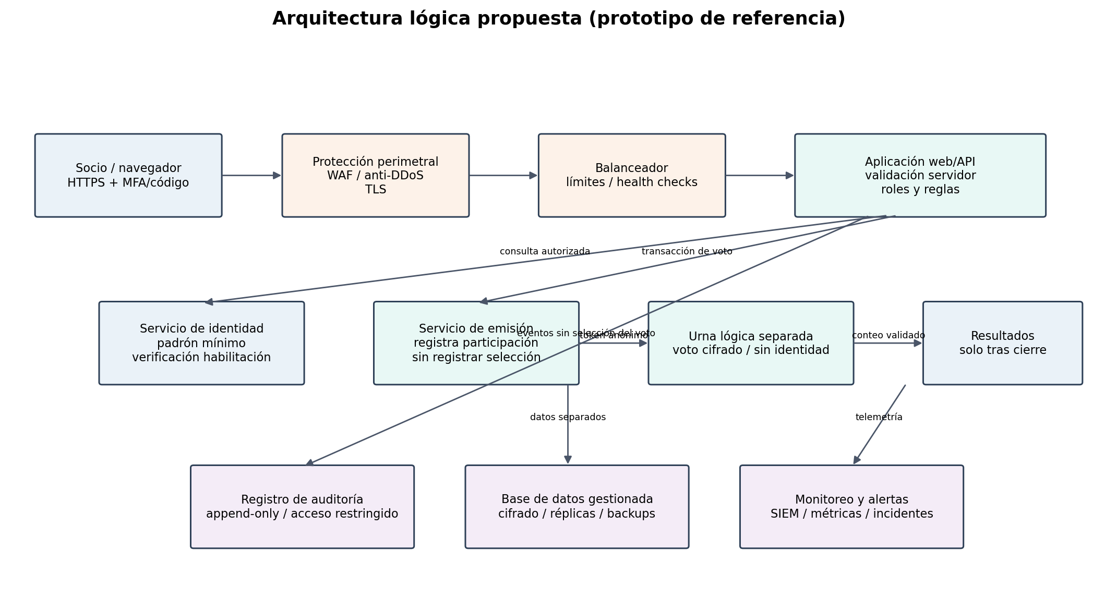
Figura 1. Arquitectura lógica de referencia; no representa infraestructura desplegada.
Componentes propuestos:
- Portal móvil/web: interfaz accesible, no almacena la selección en el dispositivo más allá de la interacción necesaria y evita analítica de terceros que pueda capturar el voto.
- WAF/anti-DDoS y balanceador: filtran tráfico malicioso, distribuyen carga y comprueban salud de instancias.
- Servicio de identidad: valida padrón, autenticación y habilitación; mantiene el estado de participación separado de la selección.
- Servicio de emisión: entrega una credencial de voto de un solo uso o ejecuta una transacción segura que no permite duplicados.
- Urna lógica: almacena votos sin identificador personal directo; los mecanismos criptográficos concretos deben ser revisados por un especialista si la elección requiere garantías formales elevadas.
- Servicio de escrutinio: permanece cerrado durante la jornada y produce resultados agregados y acta tras cierre y verificación.
- Auditoría y monitoreo: registra eventos de seguridad, cambios de configuración, accesos privilegiados y errores sin almacenar la selección.
- Base de datos gestionada y respaldos: cifrado, acceso privado, separación de ambientes, recuperación probada y credenciales gestionadas.

4.2 Flujo de datos
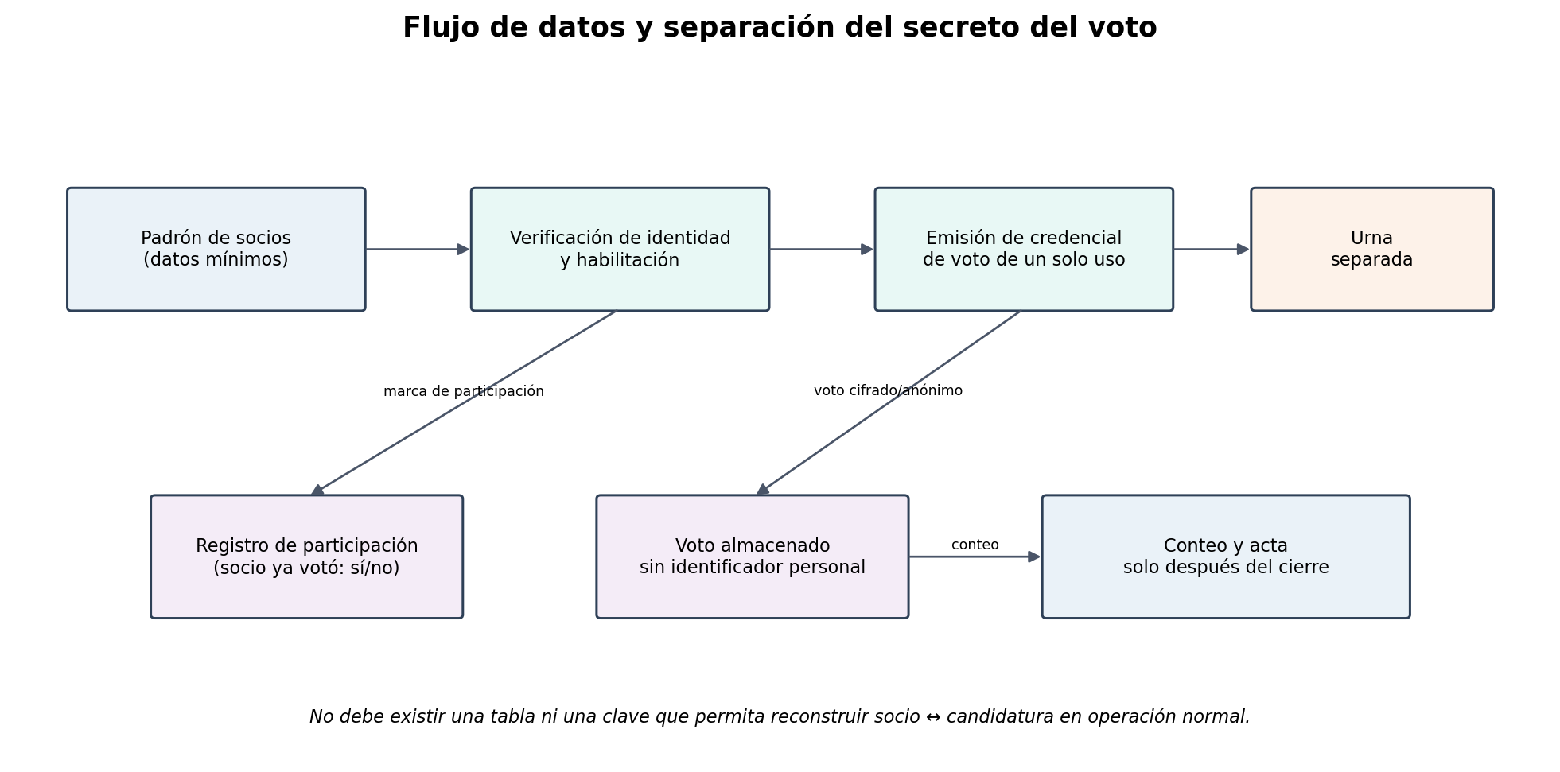
Figura 2. Separación de padrón, participación, urna y escrutinio.

4.3 Secuencia de emisión
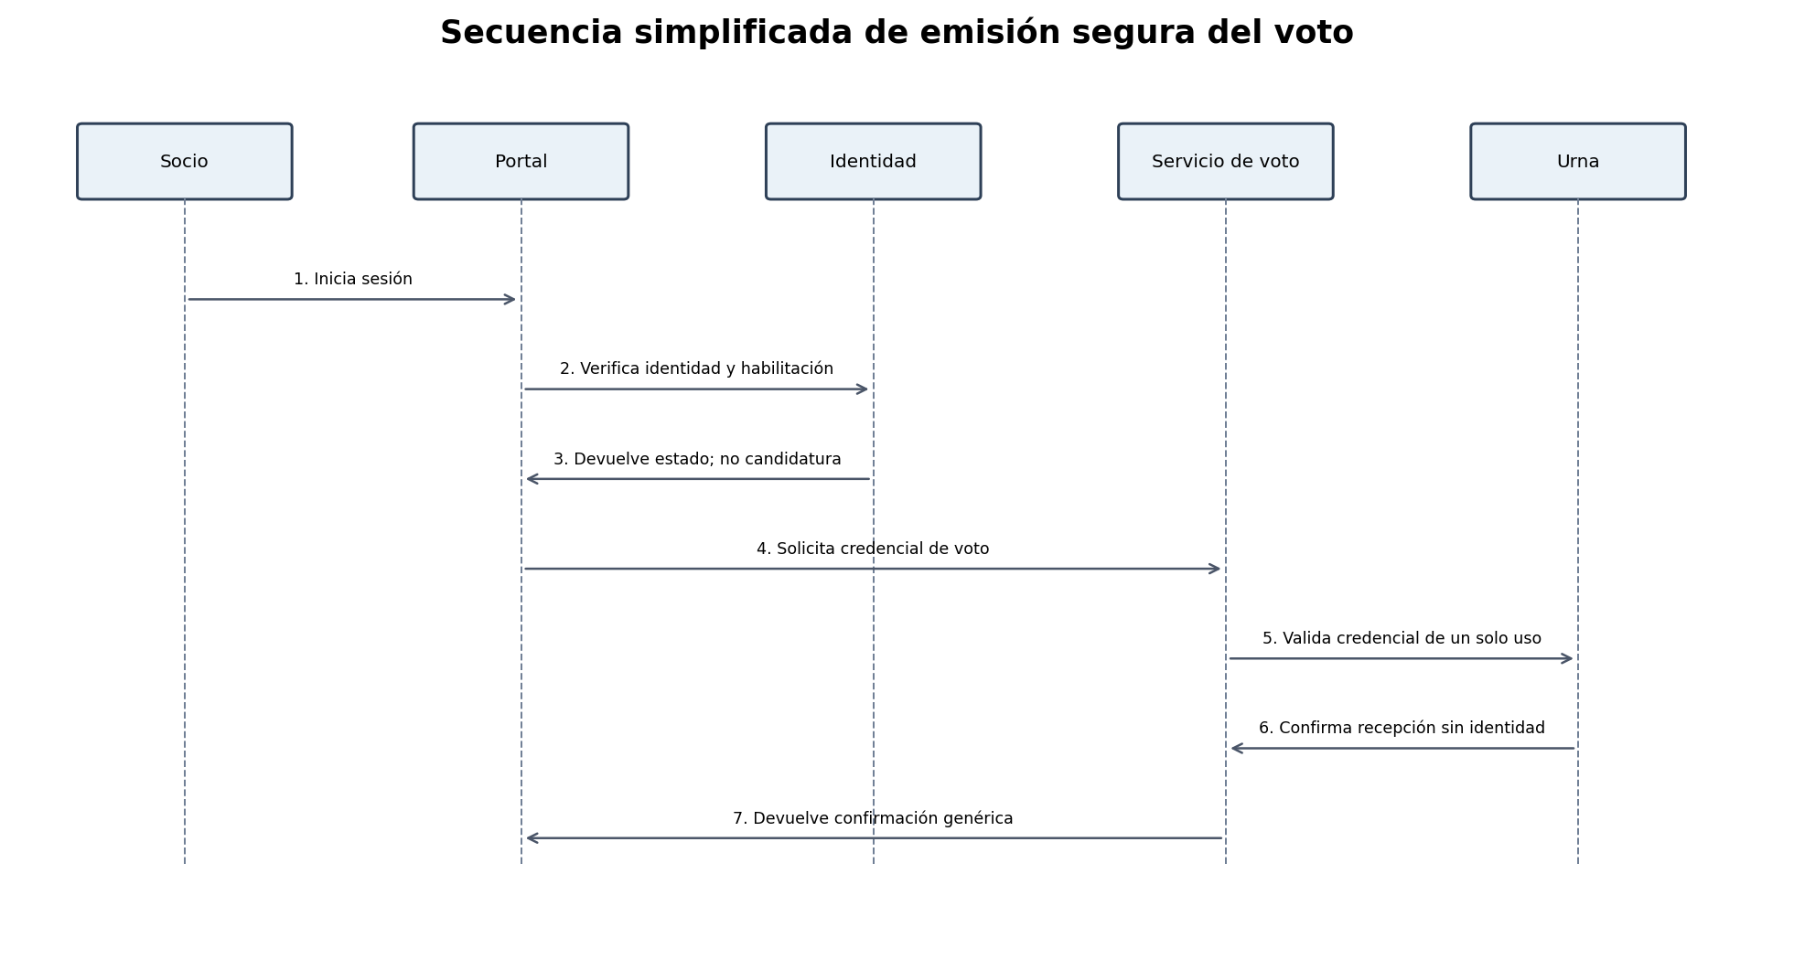
Figura 3. Secuencia simplificada; los tokens deben ser aleatorios, de un solo uso, con expiración y sin registro en logs.

4.4 Modelo de roles y permisos
Rol | Puede hacer | No puede hacer | Controles adicionales
Socio/votante | Autenticarse, consultar candidaturas, emitir un voto, obtener recibo genérico | Consultar padrón completo, ver votos ajenos, cambiar un voto aceptado | Sesión segura, código de un uso, protección de sesión y límites.
Gestor del padrón | Importar/validar padrón antes de la elección, corregir errores documentados | Consultar selección o modificar votos | MFA, doble revisión de importación, registro de cambios.
Administrador técnico | Gestionar disponibilidad, configuración y despliegues aprobados | Ver selección asociada a persona, cambiar votos, borrar logs | Cuenta separada, MFA, privilegios temporales y registro inmutable.
Custodio electoral | Autorizar apertura/cierre, revisar acta, gestionar incidencias según reglamento | Alterar unilateralmente votos o acceder a una relación identidad-voto | Doble autorización y acta firmada.
Auditor independiente | Revisar logs, conteos, controles y evidencias autorizadas | Editar padrón o votos; acceder a datos personales innecesarios | Acceso de solo lectura y confidencialidad.
Soporte | Guiar recuperación de acceso mediante proceso verificado | Solicitar contraseña/código o preguntar candidatura elegida | Procedimiento documentado, grabación/registro de caso minimizado.

4.5 Modelo de datos conceptual
Entidad | Campos orientativos | Regla de seguridad
Socio | socio_id, estado_habilitación, correo_verificado (si necesario) | Sin religión, salud, biometría ni datos socioeconómicos.
Participación | elección_id, socio_id, estado_votó, fecha_operativa limitada | Restricción única por elección y socio. No incluir candidatura.
CredencialVoto | token_hash, elección_id, vencimiento, estado_usado | Token aleatorio, de un solo uso; nunca almacenar token en claro.
Voto | voto_id aleatorio, elección_id, candidatura_id o selección cifrada, prueba de integridad | Sin socio_id, cédula, correo ni identificador de sesión.
EventoAuditoría | evento_id, actor/rol, acción, resultado, fecha, correlación técnica mínima | No incluir selección, secretos, token, ni payload completo.
ActaResultado | elección_id, conteos, hash/manifiesto, aprobadores, hora de cierre | Se genera tras cierre, revisión y aprobación dual.

Nota de diseño: la separación lógica reduce el riesgo, pero por sí sola no garantiza anonimato matemático. Si la organización necesita resistencia fuerte frente a administradores coludidos, deberá evaluar una solución especializada de votación verificable, revisión criptográfica independiente y pruebas de protocolo. No debe prometerse anonimato absoluto sin esa evaluación.

5. Capacidad, disponibilidad y continuidad

5.1 Dimensionamiento preliminar
Con 12.000 socios y una ventana de ocho horas, el promedio teórico si todos votaran uniformemente sería 25 votos por minuto (12.000 / 480). Sin embargo, el promedio no sirve para dimensionar el pico: puede haber concentraciones de tráfico al inicio, al final o después de un aviso. El requisito explícito de hasta 5.000 conexiones simultáneas obliga a medir el comportamiento bajo concurrencia, no a suponer que 15 servidores son suficientes.
Variable | Cómo medirla | Criterio de aceptación propuesto
Sesiones concurrentes | Prueba de carga gradual hasta 5.000 sesiones virtuales | Mantener tasa de éxito y latencias acordadas; sin pérdida ni duplicación.
Tasa de peticiones | RPS sostenido y pico en login, padrón, candidaturas y voto | Definir el pico con escenario realista y margen de seguridad.
Latencia | p50, p95 y p99 por endpoint | Objetivos iniciales RNF-02; revisar según medición.
Errores | 5xx, timeouts, rechazos, autenticaciones fallidas | Errores por debajo del umbral acordado; ninguna transacción de voto ambigua.
Base de datos | CPU, memoria, conexiones, locks, consultas lentas, IOPS | Sin saturación; transacciones atómicas; límites de conexión.
Recursos por sesión | Memoria y conexiones durante sesiones activas | Escalar horizontalmente sin estado de sesión local obligatorio.
Duración | Prueba sostenida que cubra una ventana representativa | No degradación progresiva ni fugas de memoria.
Recuperación | Falla de instancia, base de datos o zona; restauración de backup | Cumplir RTO/RPO aprobados y reconciliar votos antes de reanudar.

5.2 Disponibilidad y recuperación
- No desplegar la base de datos en el computador personal del presidente. Mantener producción en infraestructura institucional o proveedor aprobado, con red privada y administración controlada.
- Distribuir aplicación en varias instancias detrás de balanceador; health checks y despliegues reversibles.
- Base de datos con alta disponibilidad según presupuesto, copias cifradas y recuperación a un punto en el tiempo cuando el servicio lo soporte.
- Backups fuera de la cuenta/entorno de producción, con permisos separados y prueba de restauración documentada.
- Definir RTO (tiempo objetivo de recuperación) y RPO (pérdida máxima tolerable de datos) antes del evento. Para una votación, la asociación debe aprobar qué hacer si se interrumpe el proceso.
- Ante caída: pausar o cerrar temporalmente la votación según reglas previamente publicadas; preservar evidencia; no restaurar ciegamente una copia de la noche anterior sobre votos aceptados; comparar registros y reconciliar.
- Plan de contingencia: canal de estado, responsables, criterios para reanudar/extender la ventana, comunicación a socios y acta del incidente.
El RTO/RPO no se inventa: se acuerda con la asociación. Una propuesta inicial puede ser RTO ≤ 60 minutos y RPO cercano a cero para votos confirmados, pero debe validarse técnica y económicamente y no afirmarse hasta probarse.

6. Modelo de amenazas y método de evaluación
Se utiliza un análisis por activos, amenazas, vulnerabilidades, escenarios y consecuencias. Una amenaza es algo que puede causar daño (por ejemplo, un atacante que busca alterar el resultado); una vulnerabilidad es la debilidad que lo permite (por ejemplo, un administrador puede modificar votos sin doble control); la consecuencia es el daño resultante (por ejemplo, resultado ilegítimo y pérdida de confianza).
Dimensión | Escala 1–5 | Criterio orientativo
Probabilidad (P) | 1 Muy baja; 2 Baja; 3 Media; 4 Alta; 5 Muy alta | Se valora exposición, facilidad de explotación, incentivos, controles actuales y posibilidad de detectar.
Impacto (I) | 1 Insignificante; 2 Menor; 3 Moderado; 4 Grave; 5 Crítico | Se considera secreto, integridad del resultado, disponibilidad, privacidad, legalidad y reputación.
Riesgo inherente | P × I, entre 1 y 25 | Antes de aplicar los controles propuestos.
Prioridad | 1–4 Bajo; 5–9 Moderado; 10–15 Alto; 16–25 Crítico | Crítico: no operar sin corregir o aprobación excepcional; alto: corregir antes de elección; moderado: tratar y monitorizar; bajo: aceptar con responsable.
Riesgo residual | Nueva estimación P × I después de controles implementados y probados | No se reduce por escribir un control: debe existir evidencia de que funciona.

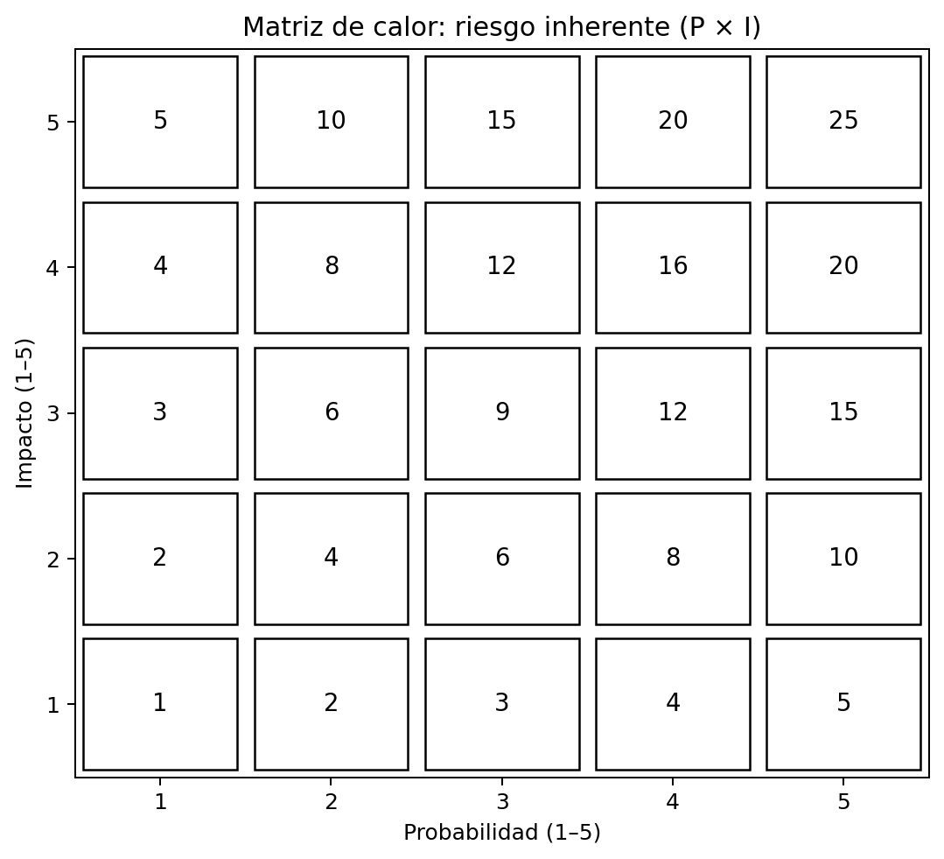
Figura 4. Matriz numérica P × I. La prioridad se determina con la tabla anterior.
Supuesto: las probabilidades son estimaciones cualitativas iniciales, no estadísticas observadas. Deben recalibrarse tras el diseño detallado, modelado de amenazas, pruebas de penetración, prueba de carga y revisión independiente.

7. Matriz integral de riesgos
Los riesgos R01–R28 cubren fallos derivados directamente de la solicitud y escenarios de implementación que deben comprobarse. “Residual estimado” es una meta condicionada a que los controles se implementen, se configuren correctamente y pasen las pruebas.
ID / req. | Activo | Amenaza | Vulnerabilidad / condición | Escenario y consecuencia | Propiedad | P y justificación | I y justificación | Nivel/prioridad | Controles | Verificación | Residual estimado
R01 / V06,V14 | Secreto del voto | Atacante interno o administrador consulta selección | Identidad y candidatura en misma tabla; logs con correlación | Se revela por quién votó un socio; presión, represalias y pérdida de legitimidad | Confidencialidad | 5: el diseño lo permite directamente | 5: afecta secreto y confianza | 25 Crítico P1 | Separar participación y urna; prohibir socio_id en tabla de voto; revisión de consultas y logs; control de acceso | Inspección de esquema/consultas; prueba de acceso; auditoría de logs | 5–10 Moderado, sujeto a revisión criptográfica
R02 / V11 | Voto único | Socio o bot repite emisión | IP usada como control principal; falta de restricción atómica | Votos duplicados o bloqueo de votantes detrás de NAT | Integridad/disponibilidad | 4: IP es insuficiente | 5: altera resultado o excluye socios | 20 Crítico P1 | Clave única elección+socio en participación; transacción atómica; token de un uso; idempotencia | Dos solicitudes simultáneas; reintentos; dos dispositivos; mismo IP distinto socio | 5 Moderado
R03 / V05 | Suplantación | Atacante toma cuenta de socio | Fecha de nacimiento como recuperación; código sin límites | Voto fraudulento y bloqueo del socio legítimo | Autenticidad/integridad | 4: datos personales pueden conocerse | 5: voto indebido | 20 Crítico P1 | Código de un uso, expiración, rate limit, respuesta no enumerable, canal verificado, proceso de recuperación con revisión | Pruebas de expiración, repetición, fuerza bruta y recuperación | 5 Moderado
R04 / V08 | Manipulación privilegiada | Administrador cambia votos | Permiso explícito de editar voto sin doble autorización | Resultado manipulado y disputa de legitimidad | Integridad | 5: requisito lo habilita | 5: impacto directo en resultado | 25 Crítico P1 | Eliminar edición; separación de funciones; despliegues aprobados; auditoría append-only; doble control de cierre | Intentar cambiar voto con cada rol; revisar trazas de cambios | 5 Moderado
R05 / V09 | Influencia durante elección | Candidato o grupo observa resultados parciales | Panel expone conteos antes del cierre | Voto estratégico, presión o coacción | Integridad/proceso | 4: requisito lo pide expresamente | 4: puede influir en participación/resultado | 16 Crítico P1 | Resultados ocultos hasta cierre; endpoint no disponible para rol público; validación del lado servidor | Probar endpoints directos, APIs y cachés antes de cierre | 4 Bajo
R06 / V10 | Destrucción de evidencia | Administrador borra logs | Panel permite eliminar eventos | No se detecta fraude ni se puede investigar incidente | Integridad/auditabilidad | 4: diseño permite borrado | 5: puede ocultar manipulación | 20 Crítico P1 | Logs centralizados, append-only/WORM si disponible, acceso separado, retención, alertas de borrado | Intentar borrar/modificar; validar alerta y retención | 5 Moderado
R07 / V12 | Compromiso de base de datos | Malware, robo físico o acceso no autorizado | DB en computador personal, posiblemente sin controles empresariales | Filtración, alteración o caída total | C/I/D | 4: exposición y controles inciertos | 5: afecta todo el sistema | 20 Crítico P1 | Infraestructura administrada, red privada, MFA, cifrado, parcheo, hardening, acceso just-in-time | Revisión de arquitectura y permisos; escaneo de configuración | 5 Moderado
R08 / V03,V04,V14 | Exceso de datos | Acceso indebido o filtración | Recopilar datos no necesarios, salud, biometría, cédulas | Daño a socios, incumplimiento normativo y reputación | Privacidad/confidencialidad | 5: requisito pide esos datos | 5: datos sensibles y exposición masiva | 25 Crítico P1 | Minimización; eliminar campos; base jurídica; aviso; plazos; evaluación de riesgos; acceso restringido | Inspección de formularios, esquema, exportaciones y respaldos | 5 Moderado
R09 / V14 | Exposición de cédulas | Scraping o publicación accidental | Publicar listado con cédulas | Suplantación, fraude y exposición de identidad | Confidencialidad/privacidad | 4: publicación solicitada | 4: exposición masiva | 16 Crítico P1 | No publicar cédulas; publicación agregada; control de exportación | Verificar páginas, archivos, API y cachés | 4 Bajo
R10 / V13 | Pérdida de votos confirmados | Falla y restauración incorrecta | Restaurar backup de noche anterior | Votos desaparecen o conteo no coincide | Disponibilidad/integridad | 4: recuperación propuesta es insegura | 5: puede invalidar elección | 20 Crítico P1 | Replicación; backup frecuente; recuperación PITR; pausa formal; reconciliación y acta | Simular caída, restaurar en entorno aislado y reconciliar IDs/contadores | 5 Moderado
R11 / V12 | Denegación de servicio | Atacante o pico legítimo agota recursos | Sin protección DDoS, límites ni plan de capacidad confirmado | Socios no pueden votar durante ventana | Disponibilidad | 4: exposición pública y 5.000 conexiones | 5: puede impedir elección | 20 Crítico P1 | Anti-DDoS/WAF, rate limit, cuotas, timeouts, autoscaling, caché de lectura, colas controladas, plan de contingencia | Prueba de carga/estrés y prueba de límite; monitoreo de p95, 5xx y recursos | 8 Moderado
R12 / V01,V02 | Padrón alterado | Insider o atacante modifica elegibilidad | Importación sin firma, validación ni aprobación | Socios habilitados excluidos o no habilitados incluidos | Integridad | 3: depende del proceso | 5: cambia legitimidad | 15 Alto P1 | Importación versionada, firma/hash, conciliación, doble aprobación, lista congelada antes de abrir | Comparar fuente autorizada y padrón cargado; prueba de cambios no autorizados | 4 Bajo
R13 / V02,V05 | Enumeración de socios | Atacante consulta si un socio existe | Mensajes diferentes y API sin limitación | Exposición del padrón y ataques dirigidos | Confidencialidad | 3: posible si no se protege | 3: exposición de pertenencia | 9 Moderado P2 | Respuestas uniformes, rate limit, CAPTCHA adaptativo si aplica, alertas | Prueba automatizada de enumeración | 3 Bajo
R14 / V05 | Robo/reutilización de sesión | Atacante obtiene cookie/token | Cookies inseguras, token en URL/logs, XSS | Actúa como socio y emite voto | Autenticidad | 3: depende de implementación | 5: voto no autorizado | 15 Alto P1 | HttpOnly, Secure, SameSite, expiración, rotación, CSP, no tokens en URL, invalidación al cerrar sesión | Pruebas de sesión, XSS y exposición en logs | 5 Moderado
R15 / V01 | Control de acceso roto | Usuario accede a padrón/admin/acta ajena | Autorización solo en interfaz; IDOR/BOLA | Exposición o manipulación de datos | C/I | 3: riesgo común en APIs | 4: acceso no autorizado | 12 Alto P1 | Autorización en servidor por objeto y función; deny-by-default; pruebas por rol | Matriz de permisos y pruebas negativas de API | 4 Bajo
R16 / V01 | Inyección (SQL/command) | Atacante envía entradas manipuladas | Consultas concatenadas o validación insuficiente | Lectura, modificación o borrado de datos | C/I/D | 3: depende del código | 5: puede comprometer base | 15 Alto P1 | Consultas parametrizadas, validación, ORM seguro, cuenta DB de mínimo privilegio, SAST/DAST | SAST, DAST y pruebas de entrada en entorno controlado | 5 Moderado
R17 / V12 | Configuración insegura | Atacante explota servicios expuestos | Puertos admin públicos, secretos por defecto, debug activo | Acceso a infraestructura o datos | C/I/D | 3: configuración no entregada | 5: alcance total posible | 15 Alto P1 | Baseline de hardening, gestión de secretos, escaneo IaC, puertos mínimos, ambientes separados | Escaneo de configuración y revisión de red | 4 Bajo
R18 / V12 | Vulnerabilidad sin parche | Atacante explota componente público | Dependencias/OS sin inventario ni actualización | Ejecución de código o acceso inicial | C/I/D | 3: depende de gestión de parches | 5: compromiso del sistema | 15 Alto P1 | SBOM, inventario, parcheo, análisis de dependencias, ventana de remediación, WAF como defensa adicional | SCA/SBOM, escaneo de vulnerabilidades y comprobación de versión | 5 Moderado
R19 / V10 | Alteración de registros | Atacante borra o falsifica trazas | Logs locales editables por mismo administrador | Investigación fallida y falta de no repudio | Integridad | 4: diseño permite borrado | 4: reduce capacidad de demostrar hechos | 16 Crítico P1 | Centralización, acceso separado, hash/encadenamiento o almacenamiento inmutable, sincronización de hora | Alterar log local y confirmar que copia central no cambia | 4 Bajo
R20 / V07 | Recibo usado para coacción | Votante muestra prueba de candidatura | Comprobante identifica expresamente candidatura | Compra de votos, presión o represalias | Secreto | 4: requisito lo habilita | 4: rompe secreto práctico | 16 Crítico P1 | Recibo solo confirma recepción, no selección; evitar pantalla/captura verificable por terceros | Inspección del recibo y prueba de escenarios de coacción | 4 Bajo
R21 / V01,V09 | Manipulación de cierre/conteo | Insider altera hora o conteo | Cierre sin control dual, reloj no sincronizado, conteo modificable | Votos tardíos, exclusión o resultado incorrecto | Integridad | 3: depende del diseño | 5: afecta resultado | 15 Alto P1 | Hora sincronizada; estado de elección controlado; doble aprobación; acta/hash; conteo reproducible | Pruebas de cierre, zona horaria, votos tardíos y repetición de conteo | 5 Moderado
R22 / V12 | Exfiltración de secretos | Atacante roba claves o credenciales | Secretos en código, variables visibles o backups | Descifrado o control de servicios | C/I | 3: depende de implementación | 5: impacto sistémico | 15 Alto P1 | Gestor de secretos/KMS, rotación, acceso por rol, no incluir secretos en repositorio, auditoría | Escaneo de repositorios e inspección de permisos/rotación | 5 Moderado
R23 / V01 | CSRF/XSS/phishing | Atacante induce acción o roba sesión | Protecciones web insuficientes y comunicación no verificada | Suplantación, exposición o emisión fraudulenta | C/I | 3: depende de frontend | 4: afecta usuarios | 12 Alto P1 | CSP, codificación contextual, CSRF tokens, SameSite, dominio oficial, campañas informativas | Pruebas DAST y simulación controlada de sesión | 4 Bajo
R24 / V12 | Dependencia de proveedor | Proveedor caído o comprometido | Falta de SLA, evaluación y salida alternativa | Caída o exposición de información | C/I/D | 3: riesgo de cadena de suministro | 4: servicio interrumpido | 12 Alto P2 | Evaluar proveedor, contrato de encargado, SLA, región, notificación de incidentes, exportación y plan de salida | Revisión contractual y ejercicio de continuidad | 6 Moderado
R25 / V13 | Ransomware | Atacante cifra sistema/respaldos | Backups accesibles desde producción y falta de segmentación | Indisponibilidad y posible pérdida de datos | D/I | 3: amenaza conocida | 5: paraliza elección | 15 Alto P1 | Backups offline/inmutables, MFA, segmentación, EDR, recuperación probada, cuentas separadas | Ejercicio de recuperación y prueba de aislamiento | 5 Moderado
R26 / V02,V10 | Abuso interno | Empleado extrae o comparte datos | Permisos amplios y sin revisión | Filtración o manipulación difícil de atribuir | C/I | 3: acceso interno legítimo | 4: datos y confianza afectados | 12 Alto P2 | Mínimo privilegio, segregación, recertificación, alertas de exportación y sanciones internas | Revisión de permisos y simulación de exportación masiva | 4 Bajo
R27 / V01,V05 | Falla de integridad de transacción | Corte de red durante voto | Confirmación al usuario antes del commit o lógica no atómica | Usuario cree que votó pero no existe voto, o reintenta y duplica | I/D | 3: fallo operativo plausible | 5: afecta participación/resultado | 15 Alto P1 | Transacción atómica; estado explícito; idempotencia; confirmación solo tras commit; conciliación | Cortar conexión en varios puntos y verificar un único estado final | 4 Bajo
R28 / V01,V12 | Falta de observabilidad | Ataque o saturación no detectados | No hay métricas, alertas ni responsable on-call | Respuesta tardía y mayor impacto | D/I | 3: si no se define operación | 4: amplifica otros riesgos | 12 Alto P2 | Panel de métricas, alertas, umbrales, responsable de guardia, runbooks y simulacro | Simular alertas y medir tiempo de detección/respuesta | 4 Bajo

7.1 Tratamiento de riesgos críticos
Antes de abrir la elección deben estar cerrados como mínimo R01, R02, R03, R04, R06, R07, R08, R10 y R11. Si un control no puede demostrarse, el riesgo no debe marcarse como mitigado. La asociación debe documentar responsable, fecha objetivo, evidencia, excepción y aprobación para cualquier riesgo que permanezca alto o crítico.
Fase | Acción de decisión
Antes del desarrollo | Aprobar requisitos corregidos, estatutos aplicables, roles, modelo de datos y política de conservación.
Antes de pruebas de aceptación | Revisar arquitectura y amenazas; probar controles de identidad, secreto, transacciones, autorización y auditoría.
Antes de producción | Corregir hallazgos críticos/altos; ejecutar carga y recuperación; aprobar acta de preparación.
Durante la jornada | Monitoreo, control de cambios congelado, doble custodia, comunicación de estado y registro de incidencias.
Después del cierre | Reproducir conteo, validar acta, publicar resultados agregados, cerrar accesos temporales y aplicar retención.

8. Relación con MITRE ATT&CK
MITRE ATT&CK describe técnicas observadas o modeladas del adversario; no es una lista de controles. La correspondencia siguiente es contextual: aplica si se observa el comportamiento descrito y no significa que el sistema real haya sido atacado.
ID | Técnica | Táctica | Relación con el escenario | Prevención/detección/respuesta
T1190 | Exploit Public-Facing Application | Initial Access | Explotar una falla en portal/API expuesta para acceder al sistema. | Parcheo, WAF como defensa adicional, SAST/DAST, segmentación, alertas de aplicación.
T1078 | Valid Accounts | Initial Access / Persistence / Privilege Escalation / Defense Evasion | Usar credenciales válidas robadas o mal gestionadas para acceder como socio/administrador. | MFA, códigos de un uso, mínimo privilegio, detección de inicio anómalo, revocación.
T1110 | Brute Force | Credential Access | Probar códigos o credenciales repetidamente si no hay límites. | Rate limiting, límites por cuenta/IP/dispositivo, expiración, alertas y bloqueo adaptativo.
T1565.001 | Stored Data Manipulation | Impact | Modificar votos, padrón o resultados almacenados. | Transacciones, controles de integridad, separación de funciones, conteo reproducible, auditoría protegida.
T1565 | Data Manipulation | Impact | Alterar datos o el proceso para cambiar el resultado. | Acta verificable, control dual, hash/manifiesto, logs centralizados y reconciliación.
T1498 | Network Denial of Service | Impact | Saturar el enlace o servicios de red e impedir que socios voten. | Mitigación anti-DDoS, proveedor, monitoreo, comunicación y contingencia.
T1499 | Endpoint Denial of Service | Impact | Agotar CPU, memoria, conexiones o recursos del portal/API. | Límites de recursos, timeouts, cuotas, autoscaling, caché y pruebas de estrés.
T1213 | Data from Information Repositories | Collection | Buscar o recopilar datos de socios/votos desde bases o repositorios comprometidos. | Minimización, RBAC, cifrado, auditoría de consultas y segmentación.
T1005 | Data from Local System | Collection | Recolectar datos de un servidor o equipo comprometido, si existieran exportaciones locales. | Evitar copias locales, restringir exportación, EDR, permisos y monitoreo.
T1562.001 | Disable or Modify Tools | Defense Evasion | Intentar desactivar controles/registro de seguridad. | Separar administración de seguridad, alertas ante cambios, cuentas protegidas y registros externos.
T1486 | Data Encrypted for Impact | Impact | Cifrar datos o respaldos mediante ransomware. | Backups inmutables/offline, segmentación, EDR, mínimo privilegio y recuperación ensayada.
T1199 | Trusted Relationship | Initial Access | Abusar de una relación de confianza con proveedor o tercero, si tiene acceso. | Evaluación de proveedor, cuentas temporales, acceso mínimo, monitoreo y cláusulas de incidente.

No se fuerza una técnica para cada riesgo. Por ejemplo, un fallo accidental de restauración o una transacción no atómica no es necesariamente una técnica ATT&CK; se gestiona con ingeniería de fiabilidad y pruebas.

9. Plan de verificación y evidencias
Cada prueba debe ejecutarse en ambiente controlado con datos sintéticos, nunca intentando alterar una elección real. La evidencia debe guardar fecha, versión, responsable, pasos, resultado, logs saneados y criterio de aceptación.
ID | Objetivo | Procedimiento resumido | Resultado esperado/evidencia
T01 | Voto único | Enviar dos emisiones simultáneas para el mismo socio/elección | Una sola emisión aceptada; segunda respuesta segura; contador no duplica.
T02 | Reintento/idempotencia | Repetir la misma petición tras timeout | No crea un segundo voto; el estado final es consultable sin revelar selección.
T03 | Secreto | Buscar socio_id, correo o cédula en esquema de votos, logs y backups de prueba | No existe vínculo directo ni campo de identidad en la urna; documentar límites de correlación temporal.
T04 | Autenticación | Reusar código, usarlo vencido y superar intentos | Código de un uso, vencimiento y límites efectivos; alertas cuando corresponda.
T05 | Autorización | Probar cada endpoint con roles socio, soporte, administrador y auditor | Acceso denegado por servidor a operaciones no autorizadas.
T06 | Manipulación administrativa | Intentar editar o borrar voto/log con cuenta administrativa | Operación imposible por interfaz y API; evento de seguridad queda registrado externamente.
T07 | Resultados parciales | Consultar endpoints y cachés antes de cierre | No se exponen conteos parciales por candidatura; respuesta no filtrante.
T08 | Padrón | Modificar un registro de importación y repetir carga | Se detecta cambio; requiere aprobación y queda evidencia versionada.
T09 | Carga | Incrementar carga progresivamente hasta 5.000 sesiones concurrentes | Registrar RPS, p50/p95/p99, CPU, memoria, DB, errores y número de votos confirmados; cumple objetivos aprobados.
T10 | Estrés/recuperación | Superar brevemente la carga objetivo y luego reducirla | Sistema falla de forma controlada, se recupera y no pierde ni duplica votos confirmados.
T11 | DDoS/resistencia | Simular límites y tráfico de abuso autorizado en ambiente de prueba | WAF/rate limits actúan, el tráfico legítimo conserva servicio dentro del objetivo acordado.
T12 | Inyección | Enviar entradas de prueba en campos y APIs | No se ejecutan consultas/órdenes; alertas y errores no revelan detalles internos.
T13 | XSS/CSRF | Probar cargas inocuas y solicitudes cruzadas | Payload no ejecuta código; acciones sensibles exigen protección válida.
T14 | Secretos | Buscar claves/tokens en repositorio, imagen de contenedor y logs | No hay secretos; credenciales se rotan si se descubre exposición.
T15 | Logs | Intentar alterar o eliminar registro local | La copia central permanece intacta y genera alerta.
T16 | Backup/restore | Restaurar respaldo en entorno aislado | Restauración documentada; integridad comprobada; RPO/RTO medidos.
T17 | Falla a mitad de voto | Cortar conexión antes/durante/después de confirmar | Estado coherente; confirmación solo después de commit; reintento idempotente.
T18 | Cierre de elección | Intentar votar antes/durante/después de cierre y variar reloj cliente | Servidor decide con hora oficial; voto tardío rechazado; cierre dual registrado.
T19 | Privacidad | Inspeccionar formulario, API, exportaciones y logs | No se solicitan ni exponen datos eliminados; avisos y conservación documentados.
T20 | Conteo reproducible | Contar votos de prueba con script independiente y comparar acta | Resultado coincide; la prueba se repite con la misma entrada y genera evidencia.
T21 | Escaneo de dependencias | Generar inventario/SBOM y revisar CVE | No quedan vulnerabilidades críticas/altas sin tratamiento aprobado.
T22 | Monitoreo | Simular fallos, intentos de fuerza bruta y saturación | Alertas llegan al responsable; se mide tiempo de detección y respuesta.
T23 | Permisos DB | Intentar leer/escribir desde cuentas de aplicación y administración | Cada cuenta solo puede ejecutar las operaciones necesarias.
T24 | Prueba de aceptación móvil | Navegadores y dispositivos representativos, accesibilidad y conectividad variable | Flujo comprensible; no hay confirmación falsa ni exposición de la candidatura en recibo.

9.1 Paquete de evidencias
- Acta de revisión y aprobación de requisitos corregidos.
- Diagrama de arquitectura y flujo de datos con versión.
- Inventario de activos, datos, roles y proveedores.
- Modelo de amenazas y matriz de riesgos firmada por responsable.
- Resultados de SAST, SCA/SBOM, DAST y revisión de configuración.
- Resultados de pruebas de autorización, autenticación, voto único y secreto.
- Informe de carga con perfil, entorno, sesiones, RPS, latencias, errores y recursos.
- Acta de prueba de respaldo/restauración con RTO/RPO medidos.
- Capturas saneadas de alertas, registros centralizados y cambios privilegiados.
- Acta de cierre de prueba, conteo independiente y tratamiento de hallazgos.
- Registro de aceptación de riesgo residual, con responsable y fecha de revisión.

10. Operación segura: antes, durante y después
Momento | Acciones obligatorias
Antes de la elección | Congelar requisitos; validar padrón; revisar candidatos; aprobar roles; actualizar componentes; hacer pruebas funcionales, seguridad, carga y restauración; verificar hora; revisar contactos de emergencia; publicar reglas y política de privacidad.
Apertura | Dos responsables autorizan apertura; registrar versión y hora; verificar disponibilidad; confirmar que resultados parciales están ocultos; confirmar monitoreo.
Durante | Monitorear latencia, errores, capacidad, autenticación, votos aceptados, incidentes y alertas; no desplegar cambios no urgentes; preservar evidencias; comunicación clara sin divulgar información de socios.
Incidente | Clasificar severidad; preservar logs; limitar impacto; activar responsable técnico y custodio electoral; decidir pausa/reanudación conforme a reglas; comunicar a socios cuando corresponda; documentar cronología.
Cierre | Dos responsables autorizan cierre; bloquear nuevas emisiones en servidor; completar transacciones en curso según política; exportar evidencia; ejecutar conteo reproducible; comparar totales y firmar acta.
Después | Publicar resultados agregados y acta; revisar incidentes; revocar accesos temporales; cumplir retención/eliminación; revisar riesgo residual y lecciones aprendidas.

11. Preguntas que deben resolverse con el cliente
- ¿Qué estatutos regulan la elección, impugnaciones, quórum, apertura/cierre y publicación de resultados?
- ¿Quién es responsable de validar el padrón y quién autoriza cambios antes de la elección?
- ¿El número de socio es único, no reutilizable y suficientemente confiable para verificar elegibilidad?
- ¿Qué canal verificado se usará para autenticación y qué ocurre si el socio no tiene acceso a él?
- ¿Qué significa exactamente “atender reclamos” sin revelar el voto individual? ¿Existe un procedimiento estatutario?
- ¿Se acepta eliminar resultados parciales y publicar solo después del cierre?
- ¿Quién autoriza el cierre y cómo se evita que una sola persona modifique el proceso?
- ¿Cuál es el periodo de impugnación y qué evidencia se debe conservar durante ese periodo?
- ¿Cuál es el presupuesto, proveedor aprobado, SLA y ubicación de tratamiento de datos?
- ¿Qué RTO y RPO se aceptan y qué procedimiento se sigue si la plataforma no está disponible?
- ¿Quién custodia claves, respaldos, auditoría y acta final?
- ¿Qué nivel de revisión independiente/criptográfica requiere la asociación?

12. Recomendación de implementación por etapas
Etapa | Entregables | Puerta de aprobación
1. Acuerdos y gobernanza | Preguntas resueltas, reglas de elección, roles, finalidad/base jurídica y conservación | Asociación aprueba requisitos y privacidad.
2. Diseño seguro | Arquitectura, modelo de datos separado, flujos, modelo de amenazas, matriz de riesgos | Revisión técnica y de protección de datos.
3. Prototipo funcional | Login, padrón, candidaturas, emisión idempotente, recibo genérico, cierre y acta | Pruebas funcionales y de permisos.
4. Endurecimiento | MFA, rate limits, logging central, cifrado, gestión de secretos, monitoreo y backups | Revisión de configuración y seguridad.
5. Validación | Pruebas de seguridad, carga, estrés, restauración, accesibilidad y conteo independiente | No hay hallazgos críticos/altos abiertos sin aceptación formal.
6. Simulacro | Ensayo completo con datos sintéticos, apertura/cierre, incidente y recuperación | Acta de preparación firmada.
7. Elección y cierre | Operación controlada, monitoreo, conteo y publicación | Custodios aprueban acta y se cierra el proceso.

13. Conclusión dirigida al cliente
La plataforma puede cumplir el objetivo de permitir que los socios habilitados voten en línea, una sola vez y desde su teléfono, siempre que se corrijan las decisiones que comprometen el proceso. No se recomienda mantener una tabla que relacione identidad y candidatura, ni entregar comprobantes que revelen el voto, ni mostrar resultados parciales, ni permitir que un administrador cambie votos o borre evidencia. Estas funciones generan riesgos incompatibles con el secreto y la confianza.
La propuesta sustituye la IP por controles de identidad y transacciones atómicas; elimina datos que no son necesarios; separa el registro de participación de la urna; protege la auditoría; mueve la base de datos a infraestructura administrada; y establece pruebas de carga, recuperación y escrutinio. El diseño no promete riesgo cero: propone demostrar, con evidencias, que los controles funcionan y que los riesgos residuales son conocidos y aceptados por la organización.
La puesta en producción debe quedar condicionada a la aprobación de las reglas internas, validación jurídica de protección de datos, cierre de hallazgos críticos/altos, prueba independiente de seguridad, prueba de carga hasta 5.000 sesiones y simulacro de recuperación.

14. Fuentes técnicas y normativas
- Superintendencia de Protección de Datos Personales del Ecuador. Marco normativo oficial (consultado 29-10-2026). https://www.spdp.gob.ec/marco-normativo/
- Superintendencia de Protección de Datos Personales. Normativa general y resoluciones (consultado 29-10-2026). https://www.spdp.gob.ec/docs/proteccion-de-datos-personales/general/normativa/
- Asamblea Nacional del Ecuador. Ley Orgánica de Protección de Datos Personales, Registro Oficial Suplemento 459, 26-05-2021. https://www.asambleanacional.gob.ec/es/multimedios-legislativos/63464-ley-organica-de-proteccion-de-datos
- Registro Oficial. Texto de la Ley Orgánica de Protección de Datos Personales. https://www.registroficial.gob.ec/267223-2/
- Gobierno del Ecuador. Reglamento General de la LOPDP, Decreto Ejecutivo 904, publicado 13-11-2023. https://gobec-dev02.gobiernoelectronico.gob.ec/regulaciones/reglamento-general-ley-organica-proteccion-datos-personales-0
- OWASP API Security Top 10 (2023), riesgos de autorización, autenticación, consumo de recursos y configuración. https://devguide.owasp.org/en/07-training-education/07-api-top-ten/
- MITRE ATT&CK. Enterprise techniques, referencia para mapear comportamientos de adversario. https://attack.mitre.org/techniques/
- MITRE ATT&CK T1190. Exploit Public-Facing Application. https://attack.mitre.org/techniques/T1190/
- NIST SP 800-34 Rev. 1. Contingency Planning Guide for Federal Information Systems, planificación de recuperación. https://csrc.nist.gov/pubs/sp/800/34/r1/upd1/final
Fecha de consulta web: 29 de octubre de 2026. Las fuentes oficiales deben revisarse nuevamente antes de una puesta en producción, porque la normativa secundaria y la documentación técnica pueden actualizarse.

Anexo A. Glosario breve
Término | Explicación sencilla
Autenticación | Comprobar que quien accede controla la credencial registrada.
Autorización | Decidir qué operaciones puede hacer una persona después de autenticarse.
Idempotencia | Repetir una petición no produce una segunda operación.
Transacción atómica | Una operación se completa íntegramente o no se aplica; evita estados a medias.
MFA | Autenticación con más de un factor independiente.
WAF | Filtro de tráfico web que ayuda a detectar/bloquear solicitudes maliciosas.
DDoS | Ataque distribuido que busca saturar un servicio.
RTO | Tiempo objetivo para recuperar un servicio tras una interrupción.
RPO | Cantidad máxima de pérdida de datos que la organización acepta, expresada en tiempo.
Riesgo residual | Riesgo que queda después de implementar y probar controles.
ATT&CK | Base de conocimiento de tácticas y técnicas de comportamiento adversario.
Padrón | Lista oficial de socios habilitados para la elección.
Urna lógica | Componente que almacena las selecciones sin conservar identidad directa.

Anexo B. Lista de control para defensa oral
- Explico por qué el requisito original V06 contradice el secreto del voto y cómo separo identidad y selección.
- Distingo amenaza, vulnerabilidad, escenario, consecuencia, impacto y control.
- Justifico por qué la IP no evita por sí sola el voto duplicado.
- Explico por qué fecha de nacimiento no es un secreto de autenticación suficiente.
- Defiendo por qué se eliminan los datos de salud, biometría y preferencia política del flujo.
- Explico por qué un administrador no puede cambiar votos ni borrar auditoría.
- Describo cómo una transacción atómica y la idempotencia evitan duplicados ante reintentos.
- Explico cómo validar 5.000 conexiones sin afirmar que ya se logró: se necesitan pruebas con métricas.
- Describo por qué restaurar el respaldo de la noche anterior puede perder votos confirmados.
- Explico qué representa el riesgo residual y por qué no existe riesgo cero.
- Distingo ATT&CK (técnicas adversarias) de controles defensivos.
- Presento evidencias concretas: reportes de pruebas, logs saneados, resultados de carga y acta de restauración.

